2013年赫山区初中毕业考试物理实验操作考试
试题及评分说明
试题一：研究凸透镜在u＞2f时成像特点
考试要求：
1、组装实验器材。
2、正确得出凸透镜在u>2f时成像的特点。
3、实验完毕，整理器材。

实验器材：
光具座一架、蜡烛一支、凸透镜（已知焦距10厘米）一块、凹透镜（已知焦距）一块、光屏一块、火柴一盒(打火机）、垃圾盒（回收废弃火柴棍）等。

评分说明：
评价项目 | 评价内容 | 分值 | 评分细则
选取仪器 | 选择器材 | 3分 | 1、仪器识别正确，一次性选取实验器材。（器材多选、漏选扣１分）
认识仪器 | 认识仪器 | 3分 | 2、读取并记下光具座的量程、分度值及凸透镜的焦距。
实验操作过程 | 组装器材 | 6分 | 3、将蜡烛、凸透镜、光屏按顺序安装在光具座上。
实验操作过程 | 组装器材 | 6分 | 4、点燃蜡烛，调整蜡焰、凸透镜、光屏的高度，使他们的中心在同一高度处。（不是在同一高度的不计分）
实验操作过程 | 研究成像 | 9分 | 5、将蜡烛调整到2倍焦距以外。（蜡烛不在2倍焦距以外不计分）
实验操作过程 | 研究成像 | 9分 | 6、移动光屏得到清晰的实像。（不能得到清晰的实像不计分） （学生举手示意，需考评员过目）
实验操作过程 | 研究成像 | 9分 | 7、改变物距，重复5、6步骤再做一次。
实验结论 | 结论 | 6分 | 8、正确读取并记录物距、像距的大小及成像特点。  （一处错误扣一分，两处以上错误不计分）
实验结论 | 结论 | 6分 | 9、实验结论。
实验习惯 |  | 3分 | 10、整理器材，复位摆放有序。(否则不计分)

试题二：研究滑动摩擦力与压力大小、接触面粗糙程度的关系

考试要求:
1、会用弹簧测力计拉动木块在水平长木板上匀速运动，读出示数。
2、分析归纳出滑动摩擦力与压力大小及接触面粗糙程度的关系。
3、实验完毕，整理器材。
实验器材：
木块一块、长木板一块（两面粗糙程度不一）或长度相同粗糙程度不同的长木板两块、钩码一盒、弹簧测力计一支(5N或10N) 、刻度尺一把等。

评分细则：
评 价  项 目 | 评价内容 | 分值 | 评分细则
选 取  仪 器 | 选择器材 | 3分 | 1、仪器识别正确，一次性选取实验器材。（器材多选、漏选扣１分）
认 识  仪 器 | 认识仪器 | 3分 | 2、正确读出并记下弹簧测力计的量程与分度值。
实验  操作  过程 | 测量拉力 | 18分 | 3、对弹簧测力计校零。（校零方法不正确的扣１分，未校零的不计分）
实验  操作  过程 | 测量拉力 | 18分 | 4、把长木板放在水平桌面上；将木块放在长木板上，用弹簧测力计水平拉动木块；( 弹簧秤与水平方向成一定夹角的不计分)
实验  操作  过程 | 测量拉力 | 18分 | 5、使木块在木板上匀速滑动，并记下弹簧测力计的示数；
实验  操作  过程 | 测量拉力 | 18分 | 6、在木块上加一个重物后，用弹簧测力计水平拉动木块匀速滑动，并记下弹簧测力计的示数；
实验  操作  过程 | 测量拉力 | 18分 | 7、重物不变，将接触面换成粗糙的一面，再用弹簧测力计水平拉动木块匀速滑动，并记下弹簧测力计的示数；
实验  操作  过程 | 测量拉力 | 18分 | 8、读数时视线与刻度盘垂直，正确记录弹簧测力计的示数；
实验  结论 | 结论 | 3分 | 9、分析数据并正确得出结论；
实验  习惯 | 实验器材 | 3分 | 10、整理器材，摆放有序。(没有整理不记分)。
试题三：用天平测固体的质量

考试要求：
1、正确使用天平。
2、用天平测固体的质量。
3、实验完毕，整理器材。

实验器材：
托盘天平（200g)一架、砝码、量筒（100 mL）一个、被测固体等。
评分说明：
评价项目 | 评价内容 | 分值 | 评分细则
选取仪器 | 选择器材 | 3分 | 1、仪器识别正确，一次性正确选取器材。（器材漏选或少选扣１分）
认识仪器 | 认识仪器 | 3分 | 2、正确读出并记下天平的量程及分度值。
实验操作过程 | 调节平衡 | 9分 | 3、将天平放在水平工作台上，轻轻取下橡胶垫圈。
实验操作过程 | 调节平衡 | 9分 | 4、把游码拨到标尺左端的零刻线处（不是用镊子拨游码的不计分）。
实验操作过程 | 调节平衡 | 9分 | 5、调节横梁上的平衡螺母，使指针尖指在分度盘的中线处（或左右摆动的幅度相同），使天平平衡。（学生举手示意，需考评员过目)
实验操作过程 | 测量固体质量 | 9分 | 6、将被测固体轻放在天平的左盘。
实验操作过程 | 测量固体质量 | 9分 | 7、用镊子轻轻地往右盘里由大到小加减砝码（砝码不是用镊子夹取的不计分）。
实验操作过程 | 测量固体质量 | 9分 | 8、用镊子拨动游码在标尺上的位置，直到天平重新恢复平衡。（重新调节衡梁上的平衡螺母不计分）
实验计算 | 结果 | 3分 | 9、正确记下所测数据得出被测固体的质量。（在读取标尺上游码的示数时，应以游码的左边对齐的刻度线为准，否则不计分）
实验习惯 |  | 3分 | 10、将天平的橡胶垫圈复位，否则扣１分；整理器材，复位摆放有序，否则扣１分。

试题四：研究杠杆平衡的条件
考试要求：
1、正确组装实验装置。
2、调节杠杆使其平衡。
3、用钩码研究杠杆的平衡条件。
4、实验完毕，整理器材。

实验器材：
杠杆(带刻度)一支、方座支架一套、钩码(50g×10）一盒、刻度尺一支等。

评分说明：
评价项目 | 评价内容 | 分值 | 评分细则
选取仪器 | 选择器材 | 3分 | 1、仪器识别正确，一次性正确选取器材。（器材漏选或多选扣１分）
实验操作过程 | 组装器材 | 3分 | 2、将方座支架放在水平桌面上，并将杠杆挂在方座支架上。
实验操作过程 | 调节平衡 | 3分 | 3、调节杠杆两端的平衡螺母，使杠杆在水平方向上平衡。(以杠杆静止在水平方向上或上下摆动的幅度相等为准)
实验操作过程 | 研究平衡 | 15分 | 4、用手轻轻握住杠杆不动，在杠杆的一侧挂上若干个钩码。
实验操作过程 | 研究平衡 | 15分 | 5、在杠杆的另一侧适当位置挂上适当的钩码，直到杠杆重新恢复平衡。（重新调节杠杆平衡螺母不计分）
实验操作过程 | 研究平衡 | 15分 | 6、记录实验数据填入表格。(实际操作与数据记录不相符的不计分)
实验操作过程 | 研究平衡 | 15分 | 7、改变钩码的个数或力臂大小；重复上面的4、5步。（一步有错误扣１分，两步有错误的不计分)
实验操作过程 | 研究平衡 | 15分 | 8、记录实验数据填入表格。(实际操作与数据记录不相符的不计分)
实验计算 | 结论 | 3分 | 9、进行计算，正确得出并写出杠杆平衡的条件。（动力×动力臂与阻力×阻力臂明显不相等的不计分）
实验习惯 |  | 3分 | 10、整理器材，复位摆放有序。(否则不计分)
备注：可以认定钩码的单位重力为G、杠杆单位长度为L ，无需具体测量。

试题五：用电流表测量电路中的电流

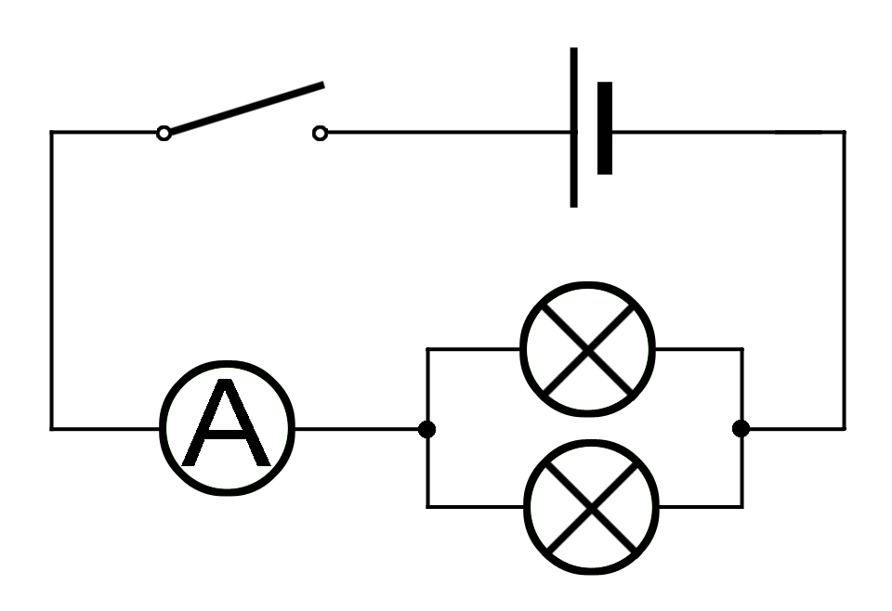
考试要求：
1、根据电路图正确连接电路。
2、正确使用电流表。
3、用电流表测干路中的总电流。
4、实验完毕，整理器材。

实验器材：
二节电池盒（带电池）或学生电源、小灯座（带灯泡）二个、单刀开关一个、电流表一只、电压表一只、导线若干等。

评分说明：
评价项目 | 评价内容 | 分值 | 评分细则
选取仪器 | 选择器材 | 3分 | 1、仪器识别正确，一次性正确选取器材。（导线多选项少选不扣分，但其它器材漏选或多选扣１分）
认识仪器 | 认识器材 | 3分 | 2、正确读取并记下电流表的量程和分度值。
实验操作  过程 | 测串联电路上的电压 | 18分 | 3、依电路图根据要求按一定顺序连接电路，线头应顺时钟紧绕在接线柱上，否则扣１分。
实验操作  过程 | 测串联电路上的电压 | 18分 | 4、电路连接过程中开关应断开，否则不计分。
实验操作  过程 | 测串联电路上的电压 | 18分 | 5、电流表使用方法正确。（电流表不是串联在干路上的不计分）
实验操作  过程 | 测串联电路上的电压 | 18分 | 6、电流表使用方法正确。（未考虑电流表量程扣一分，正负接线柱连接不正确的不计分）
实验操作  过程 | 测串联电路上的电压 | 18分 | 7、检查电路，然后利用开关进行试触，如有异常，可报告监考老师。（未利用开关试触的不计分）
实验操作  过程 | 测串联电路上的电压 | 18分 | 8、闭合开关读出电流表的示数，然后断开电路。(学生举手示意,需考评员过目）
实验结论 | 结果 | 3分 | 9、正确记下电流表的示数。
实验习惯 |  | 3分 | 10、整理器材，复位摆放有序。(否则不计分)
试题六：连接电路,测量小灯泡两端的电压

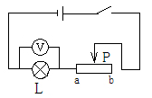
考试要求：
1、根据电路图正确连接电路。
2、测量当滑动变阻器处于中间位置时小
灯泡两端的电压。
3、实验完毕，整理器材。

实验器材：
二节电池盒（带电池）、小灯座（带2.5伏灯泡）二个、单刀开关一个、电流表一只、电压表一只、导线若干、滑动变阻器一个等。
评分说明：
评价项目 | 评价内容 | 分值 | 评分细则
选取仪器 | 选择器材 | 3分 | 1、仪器识别正确，一次性正确选取器材。（导线多选项少选不扣分，但其它器材漏选或多选扣１分）
认识仪器 | 认识器材 | 3分 | 2、正确读取并记下滑动变阻器的最大阻值及允许通过的最大电流，电压表的量程及分度值。
实验操作过程 | 用滑动变阻器改变小灯泡的亮度 | 18分 | 3、根据电路图按一定顺序连接电路，线头应顺时钟紧绕在接线柱上。
实验操作过程 | 用滑动变阻器改变小灯泡的亮度 | 18分 | 4、电路连接过程中开关应断开。
实验操作过程 | 用滑动变阻器改变小灯泡的亮度 | 18分 | 5、电压表的连接方法正确。（并联在电路中，正负接线柱连接正确）
实验操作过程 | 用滑动变阻器改变小灯泡的亮度 | 18分 | 6、电路连接过程中，滑动变阻器连接方法正确,并使初始位置应处于阻值最大位置。
实验操作过程 | 用滑动变阻器改变小灯泡的亮度 | 18分 | 7、检查电路，然后利用开关进行试触，如有异常，可报告监考老师（未利用开关试触的不计分）；
实验操作过程 | 用滑动变阻器改变小灯泡的亮度 | 18分 | 8、闭合开关，调节滑动变阻器的滑片至中间位置，测量小灯泡两端的电压值。
实验现象 | 结果 | 3分 | 9、正确记录实验结果。
实验习惯 |  | 3分 | 10、整理器材，复位摆放有序。(否则不计分)

